Домашнее задание от 21.04.25.
Для групп А, Б.
- Ритмическое рондо (подготовка).
Потренировать чтение ритмических рисунков к следующему уроку:
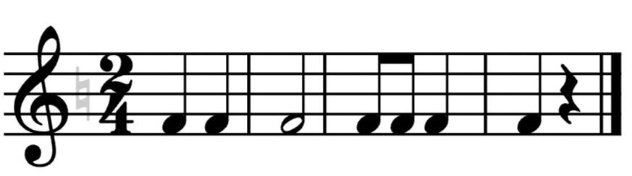
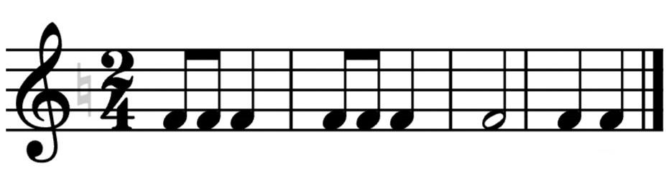
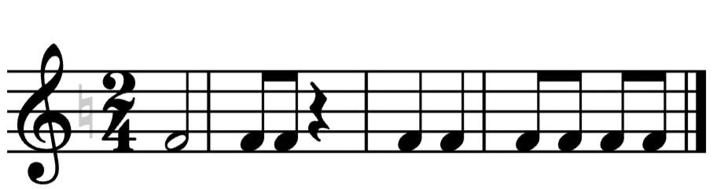
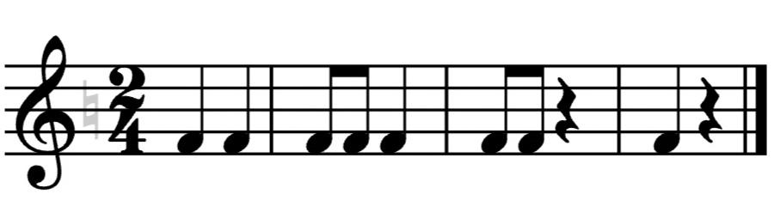
- Понятия (повторение):
Сильная доля - это первая доля в такте.
Такт - это расстояние от одной сильной доли до следующей сильной доли.
Музыкальный размер - это размер одного такта.
Диез - это знак, который повышает звук на полутон.
Бемоль - это знак, который понижает звук на полутон.
Бекар - это знак, который отменяет повышение или понижение звука.
- Прописи бемолей.
Пропишите целиков ВСЮ строчку нотного стана ноты с бемолями. Сначала на линеечках, затем между. Знак пишем всегда слева от ноты.
